**ПАСПОРТ**

**Воинского захоронения на территории Российской Федерации**

**Братская могила №323**

Российская федерация, кадастровый номер земельного участка 36:14:0110020:103

1. **Место и дата захоронения**

Воронежская область, Лискинский район, село Дракино, ул. Молодежная, Братская могила, расположена на месте захоронения периода Великой Отечественной войны.

1. **Вид захоронения**

Братская могила.

1. **Размер захоронения и его состояние**

Ширина 13м, длина 13м, общая площадь 170 м.кв., состояние захоронения хорошее.

1. **Краткое описание памятника (надгробия), захоронения**

Братская могила расположена на территории школы в селе Дракино, на месте захоронения периода Великой Отечественной войны.

В 2022 году проведена реконструкция захоронения, была установлена скульптура «Они сражались за Родину» высотой 3м, в виде стоящего воина в пилотке, с винтовкой в полный рост, изготовленная из стекло-пластика и полиэфирной смолы. Скульптор: Устененко А.А.

Постамент, высотой: 3,13м, шириной: 1,8м., обложен облицовочным кирпичом . Основание постамента, размером 5м x 7,3м., облицовано мраморными плитами.

По периметру Братской могилы установлены 16 гранитных мемориальных плит с именами захороненных и погибших воинов.

1. **Количество захороненных**

|  |  |  |
| --- | --- | --- |
| **Всего** | **В том числе** | |
| **известных** | **неизвестных** |
| **112** | **60** | **52** |

1. **Сведения о захороненных**

|  |  |  |  |  |  |  |  |
| --- | --- | --- | --- | --- | --- | --- | --- |
| **№**  **п/п** | **Должность,**  **Подразделе-**  **ние/**  **воинская часть** | **Воин-**  **ское**  **зва-**  **ние** | **Фамилия**  **имя,**  **отчество**  **(при на-**  **личии)** | **Дата**  **рожде-**  **ния** | **Дата**  **гибели**  **(смер-**  **ти)** | **Место**  **захоронения**  **на кладбище,**  **участке кладбища** | **Откуда**  **перезахо-**  **ронен** |
| **1** | **2** | **3** | **4** | **5** | **6** | **7** | **8** |
|  |  |  | Согласно  прилагаемому списку |  |  |  |  |

1. **Сведения об организациях, осуществляющих шефство над воинским захоронением (оказывающих помощь в его благоустройстве и содержании)**

МКОУ «Дракинская СОШ»

1. **Фотоснимок захоронения.**

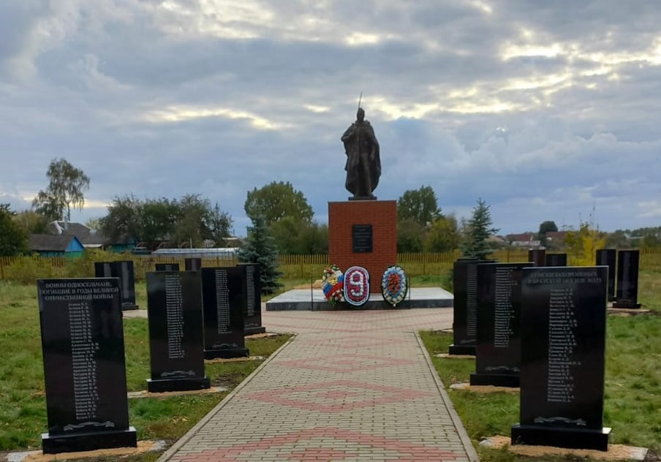

1. **Схема (координаты, в том числе ГЛОНАСС (GPS) расположения захоронения.**

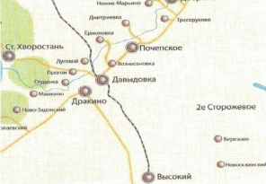

**Координаты расположения воинского захоронения**

|  |  |  |
| --- | --- | --- |
| **Номер**  **точки** | **Координаты, м** | |
| **X** | **Y** |
| **1** | **455006,06** | **1314808,86** |
| **2** | **455004,23** | **1314811,90** |
| **3** | **455024,20** | **1314823,75** |
| **4** | **455022,57** | **1314826,29** |
| **5** | **455002,69** | **1314814,47** |
| **6** | **455000,91** | **1314817,43** |
| **7** | **454992,34** | **1314812,28** |
| **8** | **454997,49** | **1314803,71** |
| **9** | **455006,06** | **1314808,86** |
|  |  |  |

1. **Дополнительная информация о захоронении.**

С 1942г. до февраля 1943 г. здесь хоронили советских воинов, умерших от ран в госпитале, располагавшемся на территории села. (Х ППГ 595, ПЭП 74). Воины сражались в составе различных подразделений: 636, 795, 537, 504, 516 стрелковый полк. 107, 160, 141, 231, 303, 174 стрелковая дивизия. 20 гвардейская танковая бригада. 73, 270 гв стрелковый полк. 25, 66, 89 гв. стрелковая дивизия. 643 пушечный артиллерийский полк. 438 истребительно-противотанковый артиллерийский полк. 157 танковая бригада. 4 отдельный танковый батальон. 6 истребительная бригада.). Количество погибших воинов, жителей с. Дракино – 323 человека.

1. **Подписи заинтересованных должностных лиц**

**Представитель органа местного самоуправления, дипломатического представительства (консульского учреждения) российской Федерации, поставившего воинское захоронение на учете.**

**(должность, подпись, инициал имени, фамилия)**

**М.П.**

**«____» ____________ 20____г.**

**Представитель Министерства обороны Российской Федерации (военного комиссариата, представительства Министерства обороны Российской Федерации (по организации и ведению военно-мемориальной работы за рубежом)**

**(должность, подпись, инициал имени, фамилия)**

**М.П.**

**«____» ____________ 20____г.**